Алло, мы ищем таланты
14 сентября в актовом зале колледжа прошел конкурс «Алло, мы ищем таланты», в котором приняли участие 21 человек, из них 9 человек студенты 1 курсов. Мы думаем, что это только начало среди первокурсников и продолжим искать талантливых ребят.
В конкурсе было 4 номинации: вокал, вокал+гитара, хореография и литературное творчество.
В номинации: вокал.
I место Кузнецов Денис, группа Тм – 11

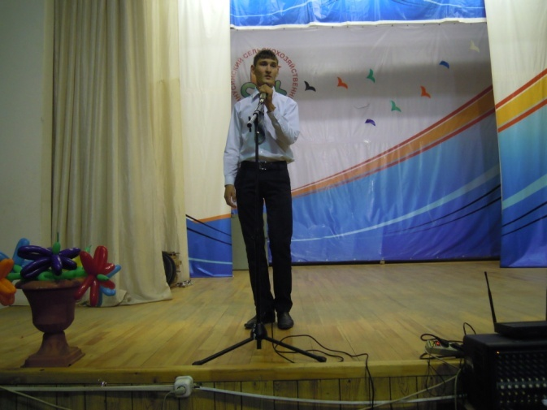

II место Королева Кристина, группа О – 1

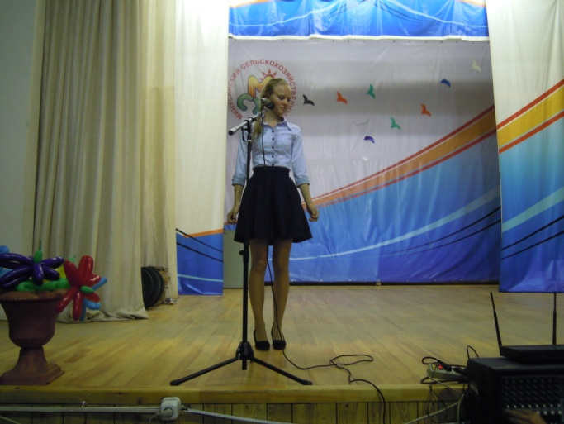

III место Челядинова Лидия, группа П – 15-1

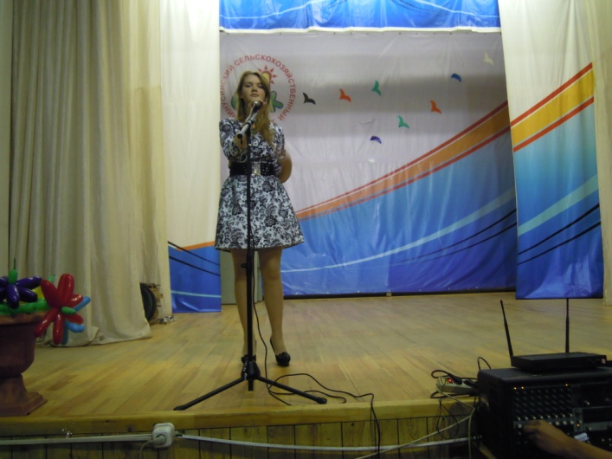
В номинации: вокал+гитара.

I место Никулина Валерия, группа Тк – 31

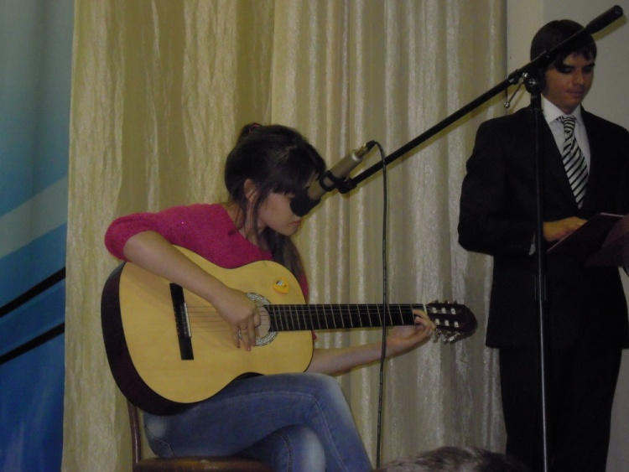

II место Ковалев Вадим, группа Э – 21

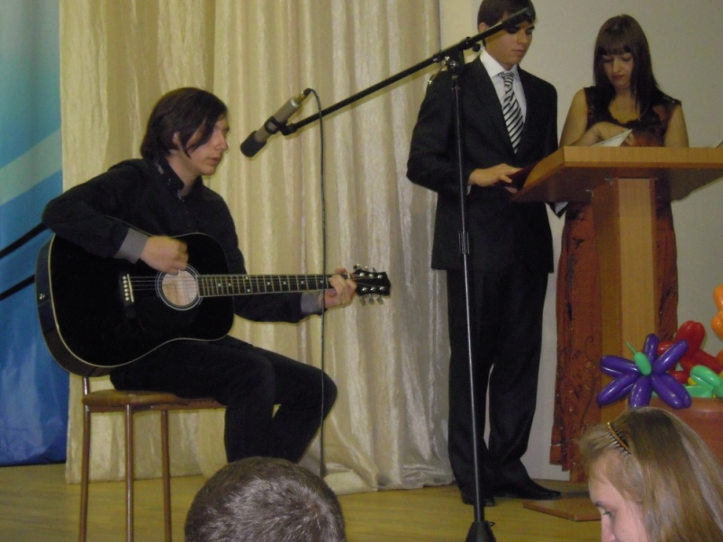

III место Гераськин Роман, группа О – 21

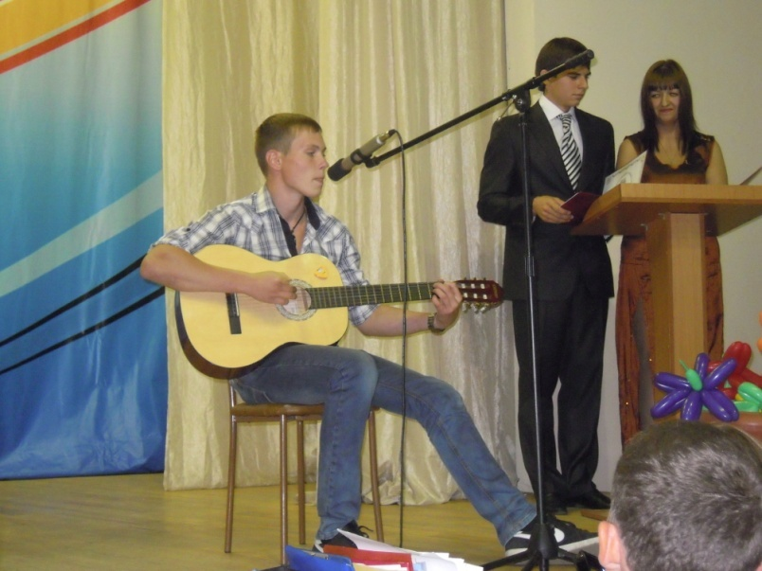

В номинации: хореография.

I место Волченко Светлана, Кульмина Алена и Ожигова Кристина, группа Пк – 14-3

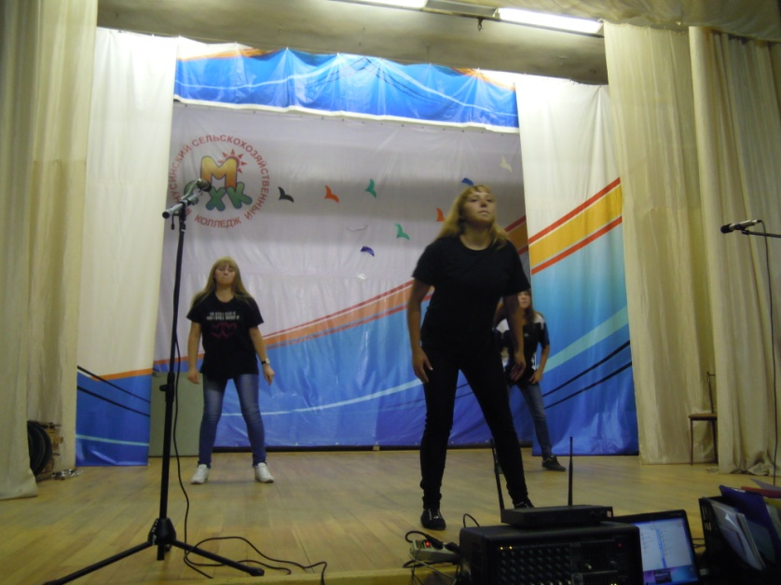

II место Никитчук Кристина и Новикова Виктория, группа О – 3

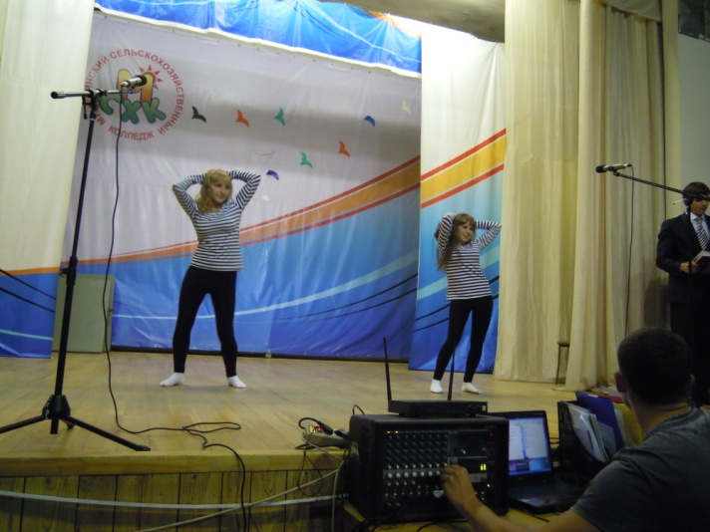

III место Лямина Милена и Динер Екатерина, группа Тм – 11

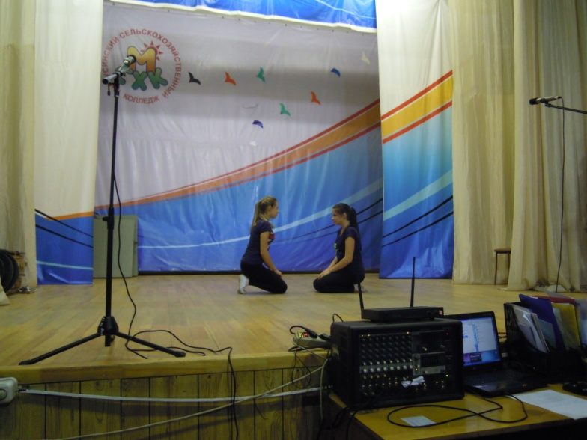

В номинации: литературное творчество.

I место Зайцева Ирина, группа Тк – 21

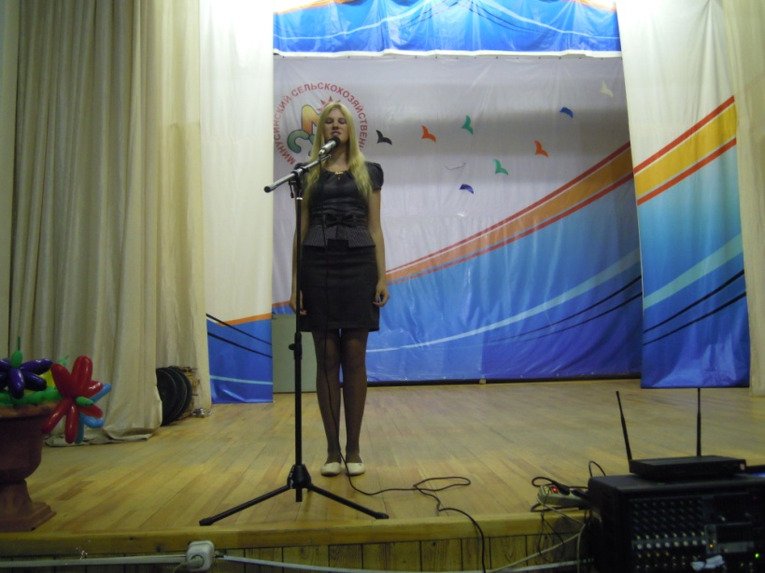

II место Спирина Алена, группа С – 21

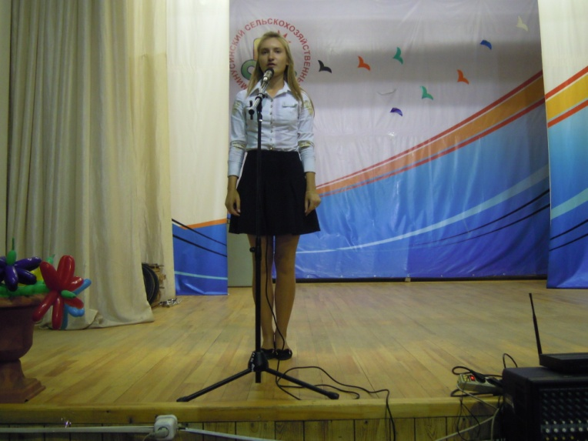

III место Ковалев Вадим, группа Э – 21

